青岛市房屋建筑施工安全生产考核
管理平台
操作使用手册（主管部门端）

青岛市住房和城乡建设局
青岛市建筑施工安全监督站
青岛市勘察测绘研究院
2025年6月
目 录
1. 系统介绍 1
2. 系统操作 1
2.1. 系统登录 1
2.2. 监督员 3
2.2.1. 项目安全生产条件考核 3
2.2.1.1. 项目评价 3
2.2.1.2. 评价记录 5
2.3. 市安监站/区（市）主管部门 5
2.3.1. 三项基础考核 5
2.3.1.1. 企业一般安全生产条件动态考核 5
2.3.1.2. 安全生产总监专项考核 7
2.3.1.3. 项目安全生产条件考核 8
2.3.1.4. 日常考核管理 9
2.3.2. 考核评价 10
2.3.2.1. 企业安全总监考核 11
2.3.2.2. 安全生产许可证动态考核 12
2.3.2.3. 施工企业监管等次评定 13
2.3.2.4. 工程项目等次评定 14
3. 技术支持 15
3.1. 技术服务群 15
3.2. 技术支持人员 15

系统介绍
为进一步加强房屋建筑施工企业安全总监履职、安全生产许可证动态监管、企业（项目）分类分级监管等“三项考核”工作，促进全市建筑施工企业安全生产管理水平提升，有效预防和减少生产安全事故，我局依照《青岛市房屋建筑施工企业安全管理“三项考核”工作指南（试行）》开发建设了青岛市房屋建筑施工安全生产考核管理平台。平台根据权限分为市、区两级主管部门和企业用户，通过平台实现企业一般安全生产条件动态考核、安全生产总监专项考核、项目安全生产条件考核、日常考核等考核事项的企业自评、材料提报、主管部门审核、动态调整等全流程线上管理，可根据考核评价自动评分，形成企业安全总监、安全生产许可证、施工企业、工程项目的等级等次，减少纸质材料流转，初步实现无纸化办公，缩短审批周期，提升监管效率，通过将传统的纸质考核标准转化为数字化平台上的量化指标，确保考核过程公开透明，减少人为干预。
本操作使用手册为市、区主管部门使用，主要涵盖系统登录、工程项目考核评价、企业自评审核等功能。

系统操作

系统登录
（1）门户登录
用户可以通过青岛市住房城乡建设局门户网站(https://sjw.qingdao.gov.cn/)右侧“业务办理”模块下找到并点击“数字住建一体化平台”，进入数字住建一体化平台服务门户。
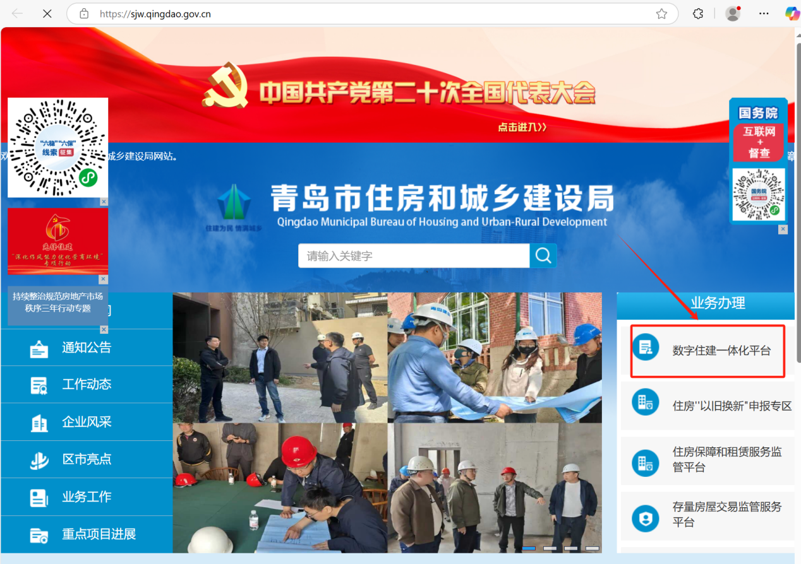
- 用户登录
左侧点击“管理端登录”，输入用户名、密码、验证码即可登录。通过“综合监管”—“协同监管—房屋建筑施工安全生产考核管理平台”，进入“考核平台”。
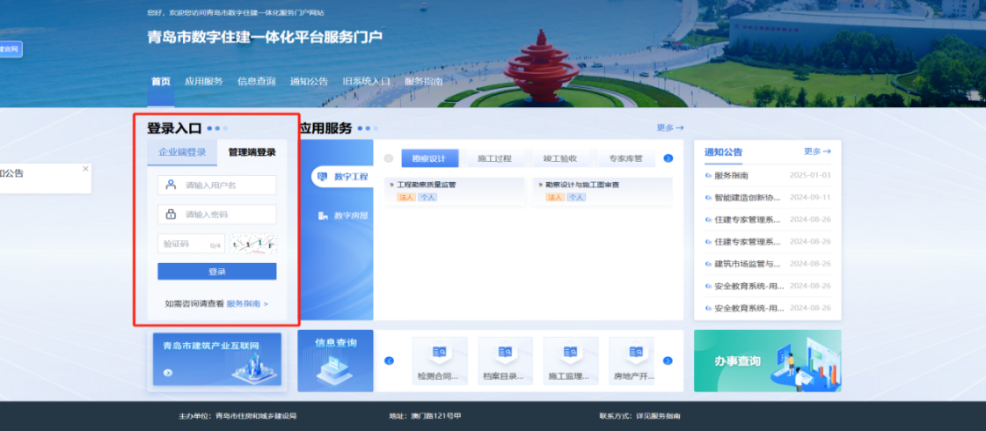
- 用户账户密码获取
可联系技术人员，提供姓名、手机号，由技术人员统一开通账户。

监督员
监督员通过平台完成项目安全生产条件的考核结果提报。

项目安全生产条件考核
项目安全生产条件的考核内容包括安全管理、文明施工、脚手架、基坑工程、模板支架、高处作业、施工用电、物料提升机与施工升降机、塔式机重机与起重吊装、施工机具10项考核事项的评分考核。

项目评价
平台已有青岛市工程建设项目审批管理平台进行对接，获取全市办理施工许可证的工程项目。
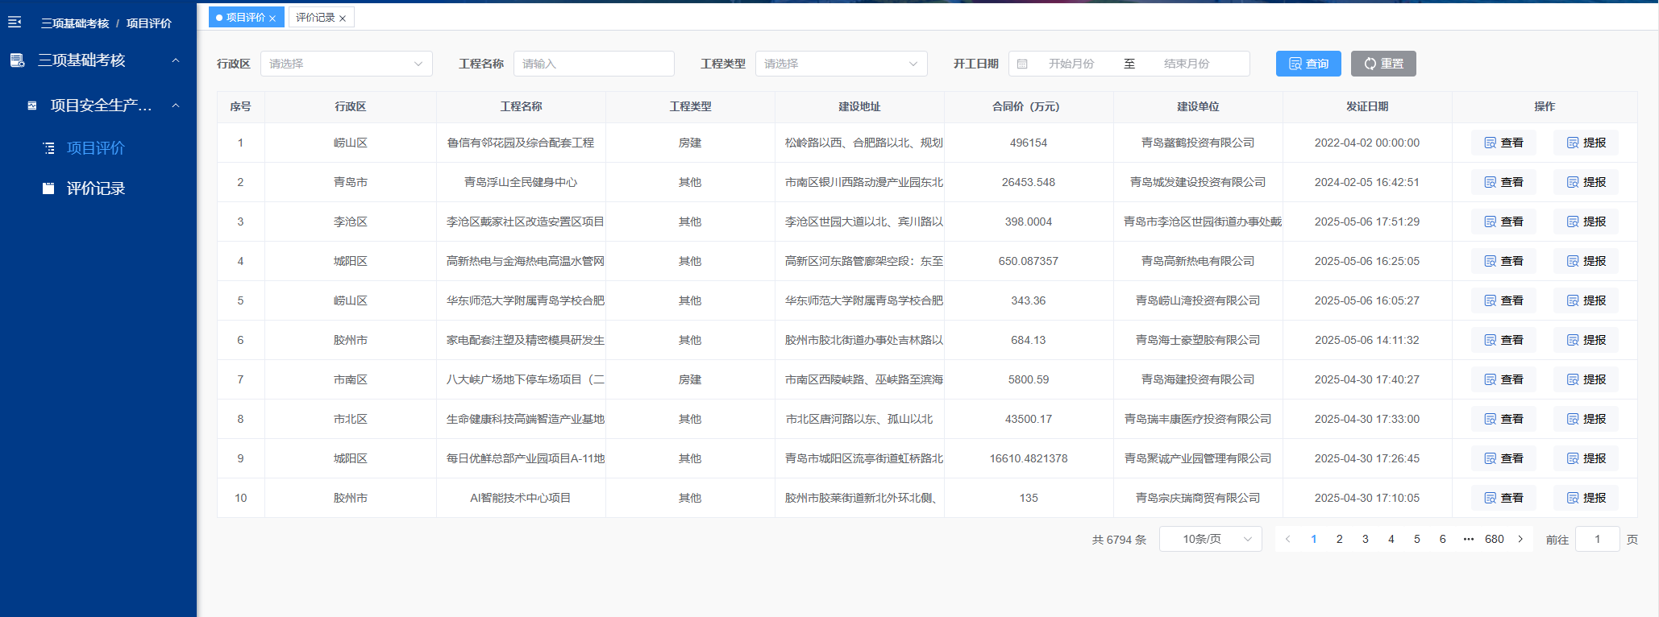
- 工程信息查看
点击“查看”，可以查看工程项目的详细信息。
- 评价结果提报
点击“提报”按钮，进入项目安全生产条件考核结果提报页面。
“企业名称”、“受检项目”、“项目经理”均自动获取，无需填报；“行政区”为项目所在地，若有误，可进行修改；“建筑面积”若有误或无信息，可进行修改或填报。
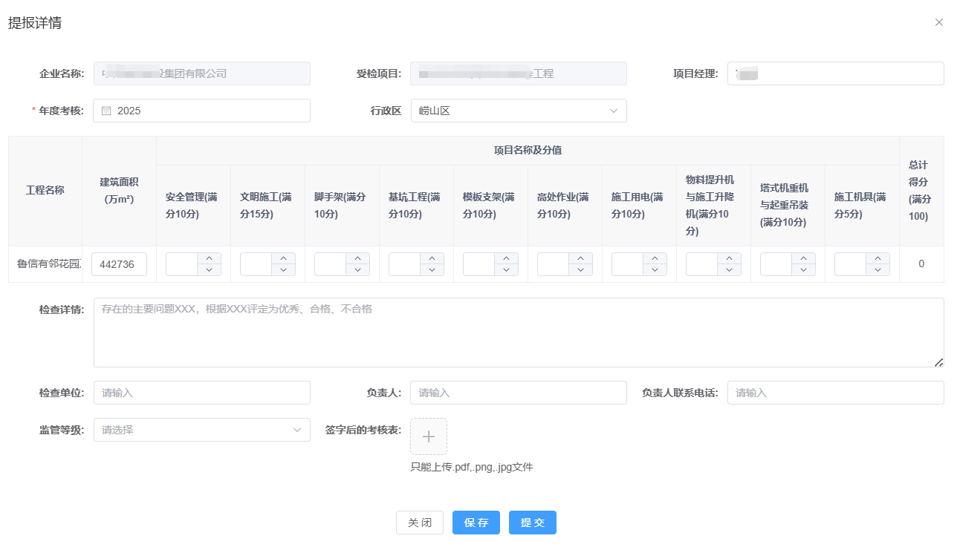
根据项目监督情况，为安全管理、文明施工等10项事项填报考核得分，同时补充“检查详情”、“检查单位”、“负责人”、“负责人联系电话”、“监管等级”信息，并将签字后的考核表扫描件上传。点击“附件”，上传证明材料。填报完成后，点击“保存”保存信息。若信息无误，可点击“提交”将信息提报至市安监站。
*注：填报过程中可点击保存随时保存信息以防丢失。
- 附件预览、下载、删除
附件上传后，可提供预览、下载、删除操作。将鼠标放置在附件上，分别可放大预览、附件下载和删除操作。删除后，可重新上传正确的附件资料。

评价记录
监督员新增自评记录提交后的信息保存在评价记录中，可查看提报的评价考核详细信息。

市安监站/区（市）主管部门
可对市南区、市北区、李沧区三区企业及安全总监、日常考核的考核自评结果进行审核，对考核等级进行动态调整；同时可查看其他区市主管部门审核完成提报的最终考核评价结果。
可查看由平台根据考核结果形成的最终考核得分及考核等级。

三项基础考核

企业一般安全生产条件动态考核
审核由企业提报的企业一般安全生产条件自评内容及证明材料，形成主管部门的考核得分。
（1）评价考核
点击“审核”按钮，进入安全生产总监专项考核自评审核页面。
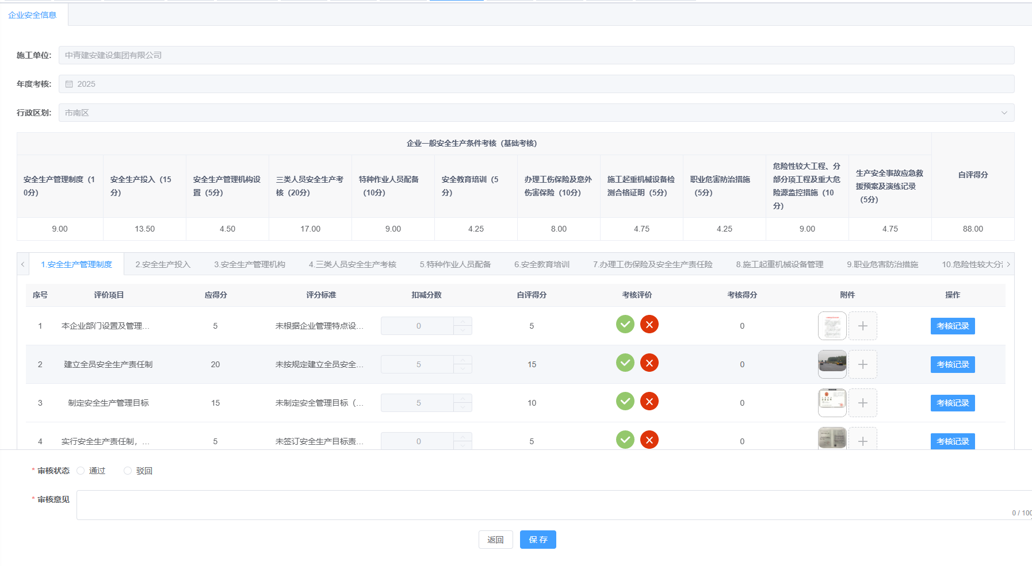
共包括安全生产管理制度、安全生产头、安全生产管理机构设置等11项目自评事项，平台设置每项考核内容的具体评价项目，主管部门可根据评价项目、评价标准（将鼠标放置在评价项目、评价标准上可显示全部信息）、查看附件，对企业的自评得分进行审核。
若认可企业自评得分，则点击“√”，使“考核得分”与“自评得分”一致；若不认可企业自评得分，则点击“×”，将主管部门认可的考核得分及考核意见填写后点击“保存”后，考核得分即为主管部门填报的分数。
点击“考核记录”，可查询历次主管部门提报的考核得分及意见记录。
每项评价项目审核完后，在“审核状态”下点击通过；若缺少相关附件材料，则点击“驳回”，同时填写审核意见，点击“保存”后退回至企业用户。
附件上传后，可提供预览、下载操作。
（2）评价考核记录
主管部门审核通过后的信息进入评价考核记录中，可查看详细信息。

安全生产总监专项考核
审核由企业提报的安全总监自评内容及证明材料，形成主管部门的考核得分。
（1）评价考核
点击“审核”按钮，进入安全生产总监专项考核自评审核页面。
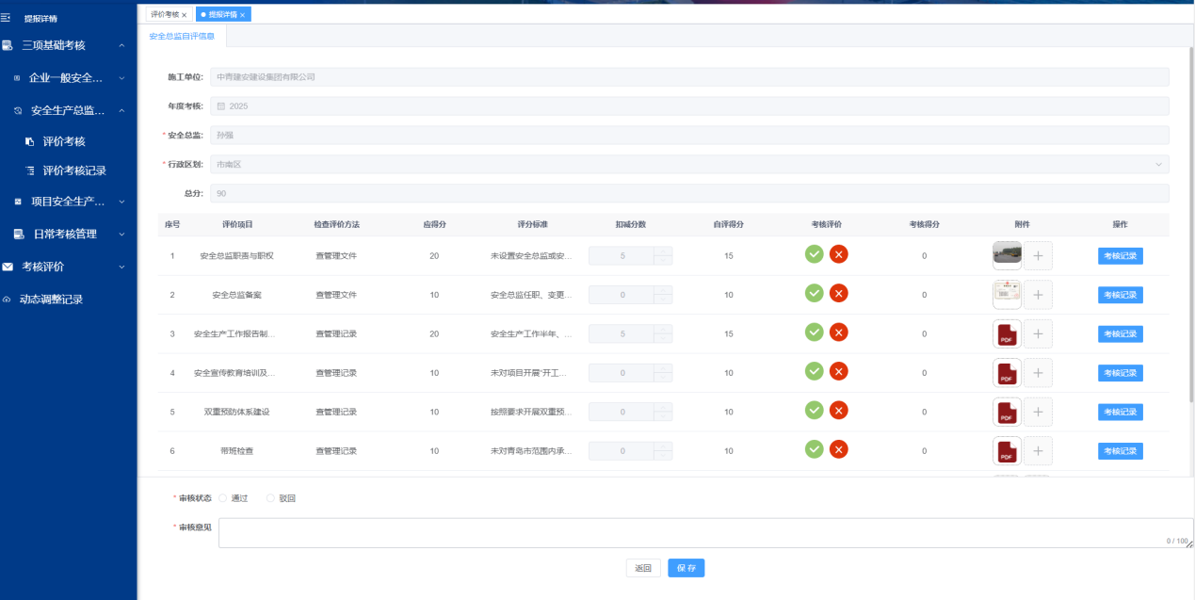
共7项评价项目，主管部门可根据评价项目、评价标准（将鼠标放置在评价项目、评价标准上可显示全部信息）、查看附件，对企业的自评得分进行审核。若认可企业自评得分，则点击“√”，使“考核得分”与“自评得分”一致；若不认可企业自评得分，则点击“×”，将主管部门认可的考核得分及考核意见填写后点击“保存”后，考核得分即为主管部门填报的分数。
每项评价项目审核完后，在“审核状态”下点击通过；若缺少相关附件材料，则点击“驳回”，同时填写审核意见，点击“保存”后退回至企业用户。
附件上传后，可提供预览、下载、删除操作。
（2）评价考核记录
主管部门审核通过后的信息进入评价考核记录中，可查看详细信息。

项目安全生产条件考核
对监督员提报的项目安全生产条件考核内容、材料进行审核。
（1）评分审核
点击“审核”按钮，进入安全生产总监专项考核自评审核页面。
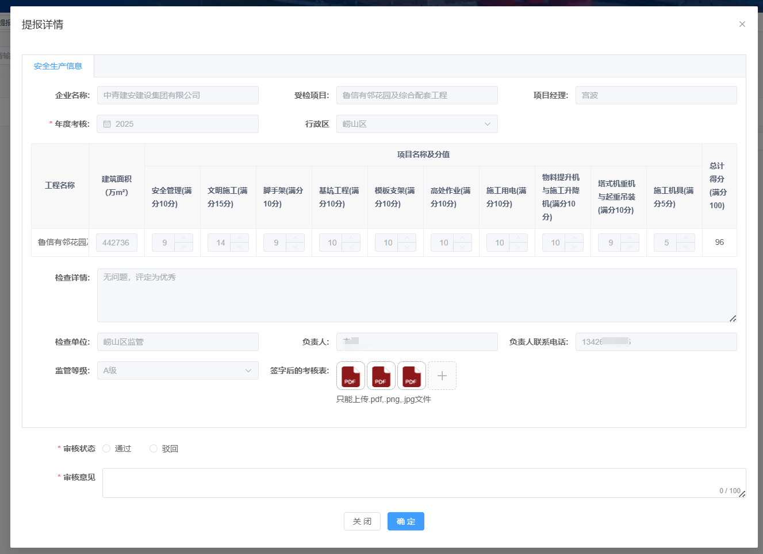
若信息无误，点击“通过”，填写审核意见后，点击“确定”完成审核；若信息有误，点击“驳回”，填写审核意见后，点击“确定”将该记录退回至监督员。
附件上传后，可提供预览、下载操作。
（2）评分审核记录
主管部门审核通过后的信息进入评分考核记录中，可查看详细信息。

日常考核管理
对企业提报的工程项目、企业因获得国家、省级、市级安全文明施工类奖项加分、因施工现场安全文明施工管理不到位扣分、因被主管部门处罚扣分等日常考核记录进行审核。
点击“审核”按钮，进入日常考核申报审核页面。
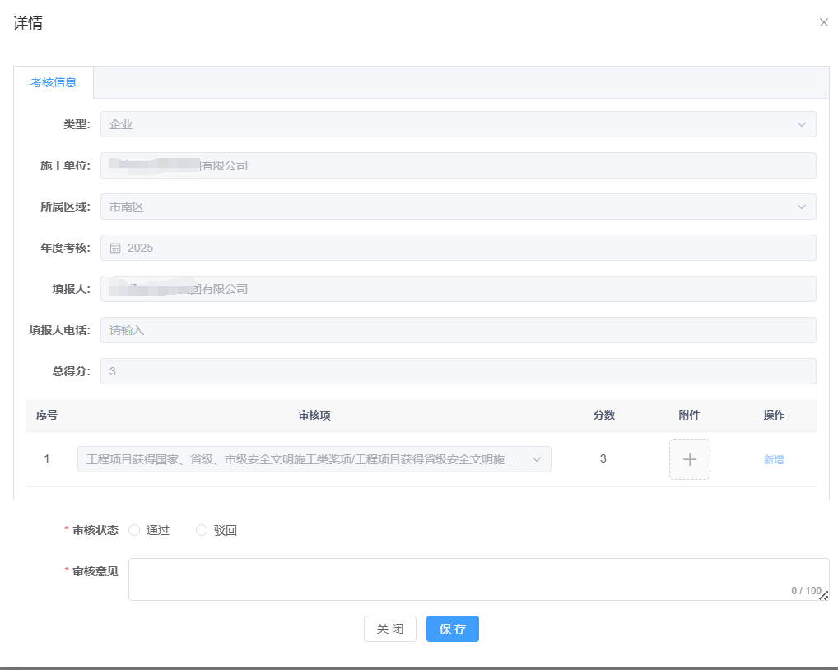
若信息无误，点击“通过”，填写审核意见后，点击“确定”完成审核；若信息有误，点击“驳回”，填写审核意见后，点击“确定”将该记录退回至企业用户。
附件上传后，可提供预览、下载操作。
（2）审核记录
主管部门审核通过后的信息进入评分考核记录中，可查看详细信息。

考核评价
平台根据《青岛市房屋建筑施工企业安全管理“三项考核”工作指南（试行）》，根据考核评价结果，汇总计算企业安全总监、安全生产许可证、施工企业、工程项目四大类最终考核得分，并划分相应等次。可在此模块下查看各类考核得分与等次。

企业安全总监考核
根据企业注册地分为本地企业和外地企业。
本地企业中为企业提报并通过审核的总监考核结果；外地企业中包含所有外地企业的考核评价结果。
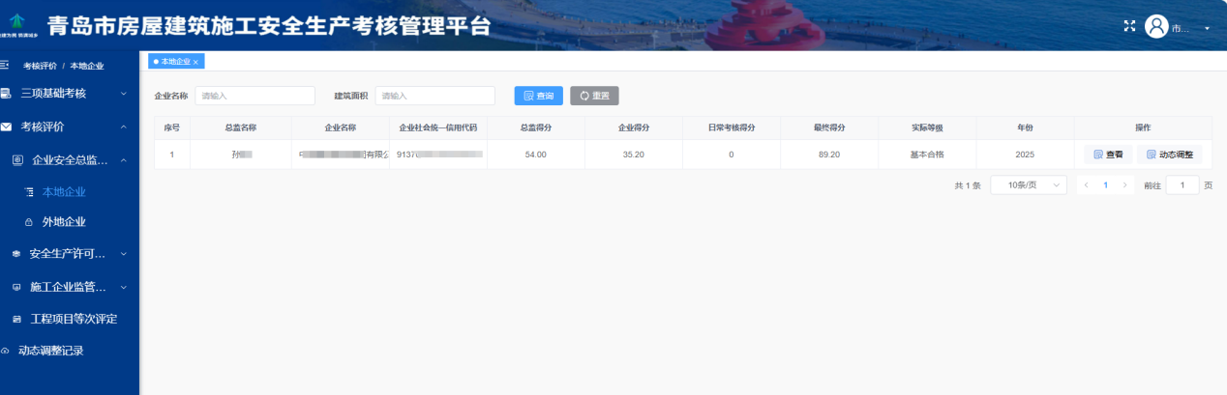
- 查看
点击“查看”，可查看安全总监考核评价所涉及的企业一般安全生产条件得分、安全总监动态考核得分、日常考核得分详细信息。
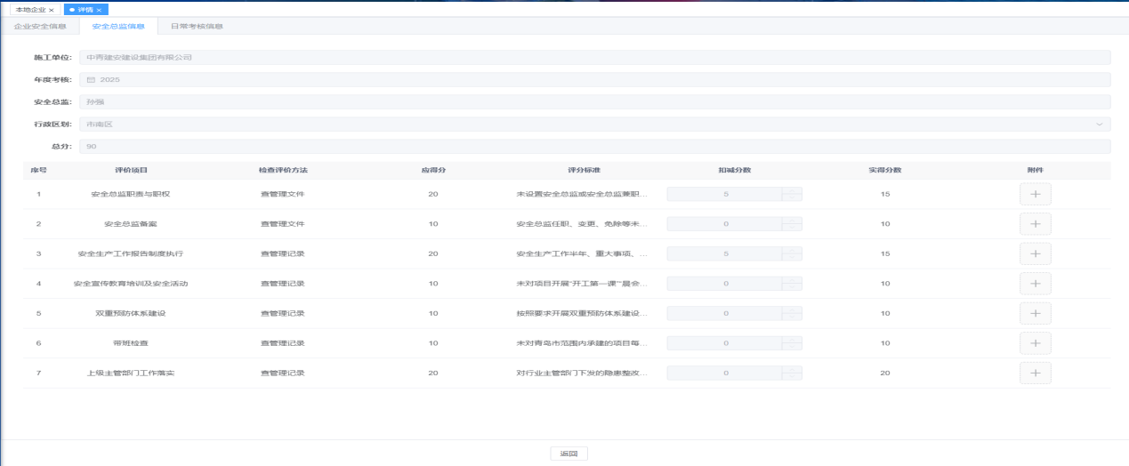
- 动态调整
可根据《工作指南》中动态调整规则对安全总监考核等级直接晋升一个考核等次或直接判定为“不合格”等次。
点击“动态调整”，进入动态调整提报页面。可通过下拉选择动态调整事项，点击保存形成动态调整记录。
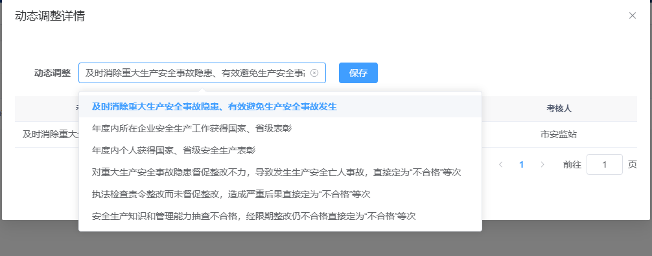
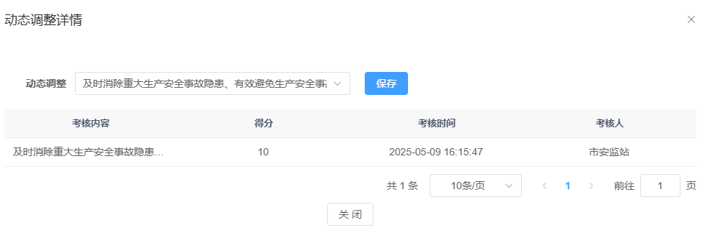

安全生产许可证动态考核
根据企业注册地分为本地企业和外地企业。
本地企业中为企业提报并通过审核的总监考核结果；外地企业中包含所有外地企业的考核评价结果。
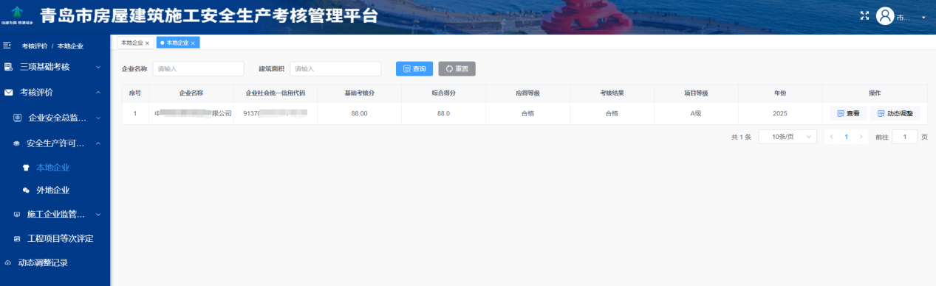
- 查看
点击“查看”，可查看安全总监考核评价所涉及的企业一般安全生产条件得分详细信息。
- 动态调整
可根据《工作指南》中动态调整规则对安全总监考核等级等次进行调整。
点击“动态调整”，进入动态调整提报页面。可通过下拉选择动态调整事项，点击保存形成动态调整记录。

施工企业监管等次评定
根据企业注册地分为本地企业和外地企业。
本地企业中为企业提报并通过审核的企业考核结果；外地企业中包含所有外地企业的考核评价结果。
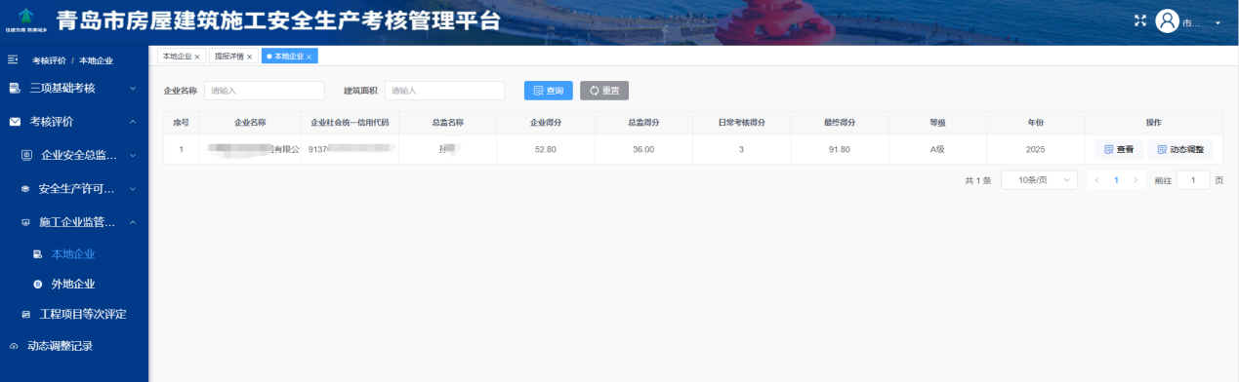
- 查看
点击“查看”，可查看企业考核评价所涉及的企业一般安全生产条件、安全总监考核、日常考核得分详细信息。
- 动态调整
可根据《工作指南》中动态调整规则对企业考核等级等次进行调整。
点击“动态调整”，进入动态调整提报页面。可通过下拉选择动态调整事项，点击保存形成动态调整记录。

工程项目等次评定
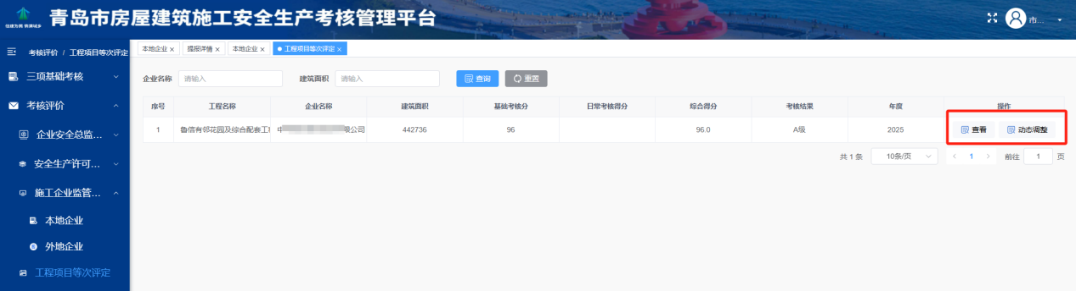
- 查看
点击“查看”，可查看工程项目考核评价所涉及的项目安全生产条件考核、日常考核得分详细信息。
- 动态调整
可根据《工作指南》中动态调整规则对工程项目考核等级等次进行调整。
点击“动态调整”，进入动态调整提报页面。可通过下拉选择动态调整事项，点击保存形成动态调整记录。

技术支持

技术服务群
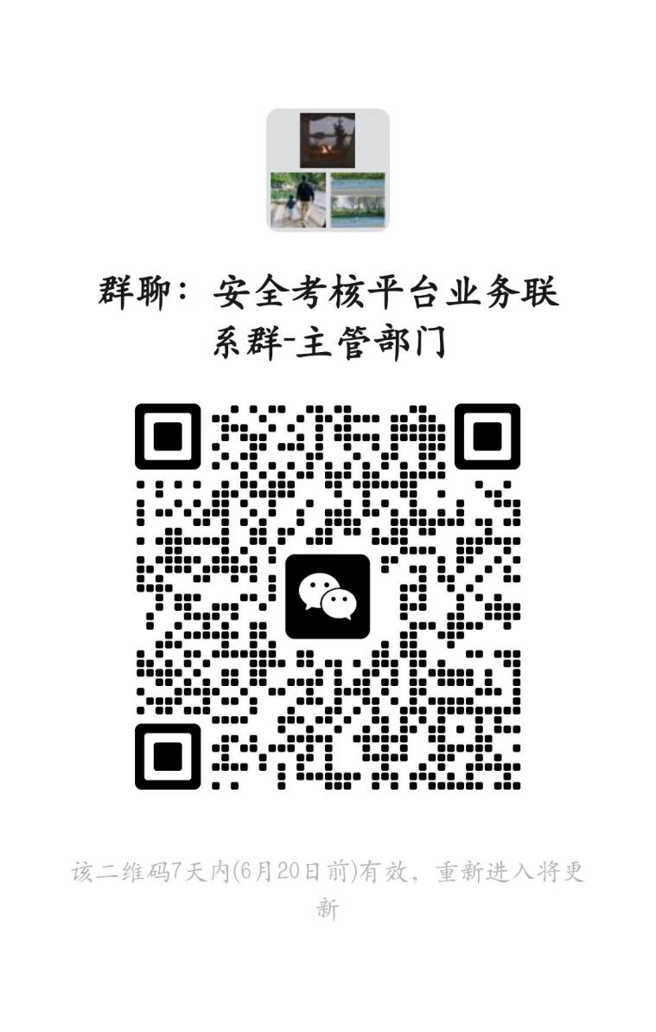

技术支持人员
序号 | 姓名 | 联系方式
1 | 徐文坤 | 85660979/15336428866
2 | 孙成苗 | 85660979/18954261102
3 | 韩景溥 | 85660979/17657312306

